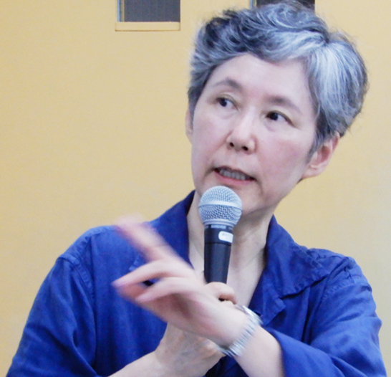

第**208**号

**9月6日**

**２０２２年**

**発行:調布九条の会「憲法ひろば」**

----------------------------------------------------------

〒182-0022 調布市国領町2-5-15 あくろす2階

市民活動支援センター内メールボックス６番

-----------------------------------------------------------

郵便振替**00170-6-445473** 加入者名**大野哲夫**

**お話 山下 英愛さん**

**E-Mail：choufu9jou@yahoo.co.jp**

**WEBサイトhttp://choufu9jou.sakura.ne.jp**

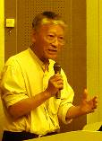

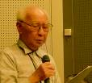

***********************************************************************************************************

　｢憲法ひろば｣は8月27日13時半から「たづくり1002学習室」で、文教大学教授の山下英愛(よんえ)さん**(写真左上)**においでいただき｢岐路に立つ韓国ファミニズム　近年の状況を中心に」とのテーマで第181回例会を開いた。

参加は34人＋オンライン1人。司会は石川康子世話人**(写真左下)**､記録は呉文子(お･むんじゃ)さん。 **(編集部)**

**はじめに**

　２０２２年３月の韓国大統領選挙で当選した尹錫悦は、選挙運動の最中から「女性家族部廃止」を公約の一つに掲げてきた。２００１年に女性部として発足して以来、約20年余り。いま、韓国の女性運動／フェミニズムは重大な岐路に直面しているという。２０２０年５月に「慰安婦」サバイバーの記者会見をきっかけに正義連とその代表だった尹美香氏が批判された事件と、同年７月の女性団体連合のソウル市長のセクハラ被害者の告発をめぐる情報流出事件は、現在の岐路を象徴する出来事だった。

　講演では、韓国フェミニズムの来し方を概説し、そのフェミニズムがどのように今日の危機を迎えるに至ったのかについて語られた。そして最後に２０２０年の二つの事件とその後の進展について語るという構成であった。

**韓国フェミニズムのこれまでの歩み**

まず、韓国の女性運動を特徴づけるものとして第１世代フェミニストである李兌栄（弁護士１９１４～１９９８）、李姫鎬（女性運動家・金大中氏の妻１９２２～２０１９）、李効再（社会学者・女性運動家１９２４～２９２９）の三人が紹介された。

**①植民地時代、分断、軍事政権下～１９８０年代末の民主化**

　大韓帝国時代の賛襄会の女権通文（１８９８・９）、植民地期の新女性たちによる活動（雑誌『新女子』創刊（１９２０・３）、羅蕙錫の「離婚告白書」（１９３４）、槿友会（１９２７）のことが語られた。解放後は、家族法改正運動、クリスチャン・アカデミーの女性教育運動、80年代の民主化運動と三つの女性団体を経て「女連」結成までを概観した。

**②女性運動の活性化、性暴力反対運動、法制化運動**

　「女連」の他、性暴力相談所や女性ホットライン、挺対協などが活発に運動したこと、とりわけ法制化運動に取り組み、今日の女性運動の基盤が出来上がった。

**③女性部設置、女性運動の制度化**

　１９９８年金大中政権発足後、政府行政機関として女性（家族）部が設置され女性運動が制度化されたこと、「女連」の政治勢力化の問題などが触れられた。２０００年代の「女風」の反動として「女嫌」が出てきたことも指摘された。

**④フェミニズムの大衆化**

　その背景説明があった。セウォル号事件、朴槿恵大統領の弾劾を求める声の高まり、２０１８年「♯ＭｅＴｏｏ」運動や脱コルセット運動など。世界的な「♯ＭｅＴｏｏ」運動の流れを受け、ジェンダー平等を求める動きやフェミニズム運動は発展するが、ついには男女間の亀裂を生む、という予想外の事態も招いている。大統領選でもジェンダーは大きなテーマの１つとして候補者や支持者が二分され激論を交わした。フェミニズムの大衆化とともに、フェミニズムの内容が多様化していることも指摘された。

**岐路に立つ韓国フェミニズム**

この部分は講演者の新著『新版ナショナリズムの狭間からー「慰安婦」問題とフェミニズムの課題』（岩波現代文庫２０２２）の第７章の内容であるため、興味のある方はこの部分をお読みいただきたい。

　講演では、２０２０年５月の李容洙さんの記者会見のこと、同年７月のソウル市長性暴力告訴に関する「女連」の情報流出事件の内容、この二つの事件の共通点、そして、両団体のその後の省察について（両団体の違いについても）語られた。「女連」は革新委員会による厳しい省察を行い、フェミニズム的姿勢を明白にして、被害者を主体とした新たな歩みを始めているという。

　フェミニズムを語り、韓国社会を告発してきた運動体の活動家たちが、なぜ慰安婦問題に関してはナショナリストになるのか。過去を記憶し学びながらも歴史に溺れることなく過去と対話し、植民地支配の呪縛から脱却して、未来に向けて進むことができる日は来るのだろうか…。山下さんはフェミニズムの視点から韓国「慰安婦」運動の歴史を改めて省察する必要があると訴えて講演を締めくくった。その言葉を重く受け止めたい。

**(呉 文子記)**

近年の状況を中心に

**岐路に立つ**

**韓国フェミニズム**

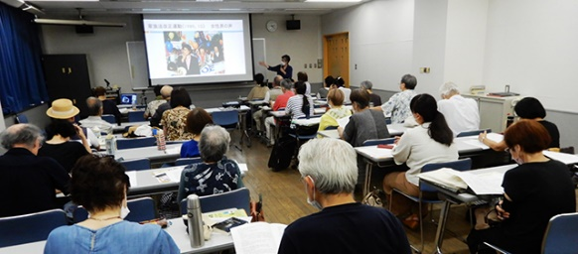

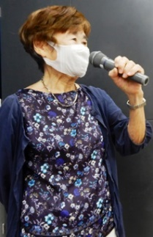

**第１８１回**

**憲法ひろば**